**FACULDADE DE TECNOLOGIA DE ITAQUAQUECETUBA**

**PEDRO HENRIQUE SILVA AZEVEDO DOS SANTOS**

**SISTEMA DE CONTROLE DE COMANDAS DE UM ESTABELECIMENTO DE COMIDAS E BEBIDAS**

**(SCCECB)**

**ITAQUAQUECETUBA - SP**

**2025**

**FACULDADE DE TECNOLOGIA DE ITAQUAQUECETUBA**

**PEDRO HENRIQUE SILVA AZEVEDO DOS SANTOS**

**SISTEMA DE CONTROLE DE COMANDAS DE UM ESTABELECIMENTO DE COMIDAS E BEBIDAS**

**(SCCECB)**

**Trabalho de Conclusão de Disciplina apresentado à Faculdade de Tecnologia de Itaquaquecetuba para Conclusão da Disciplina de Engenharia de Software sob orientação da Profa. Me. Edith Damiana Ulloa Angulo**

**ITAQUAQUECETUBA - SP**

**2025**

**RESUMO**

Com o avanço da tecnologia, hoje podemos ter um maior controle sobre os processos de um estabelecimento, além de melhorar a vida de todas as pessoas que a usarão. Um sistema de informação voltado para o controle e gestão de vendas e processos, uma vez instalado é muito útil, porém, este sistema e seus processos sempre podem ser melhorados.

Este projeto tem como objetivo criar o protótipo de um sistema de um estabelecimento de comidas e bebidas, melhorando suas funcionalidades e seus processos, reduzindo problemas entre os funcionários e melhorando o atendimento aos clientes.

O protótipo será desenvolvido de forma que o garçom registrará os pedidos, mas haverá também a possibilidade do cliente fazer o seu próprio pedido. Isso diminuirá a insatisfação do cliente que hoje em dia precisa esperar muito tempo por seu atendimento, e diminuirá o estresse dos garçons uma vez que os processos estarão simplificados.

**Palavras-chaves:** Sistema de Gerenciamento; Melhoria de Processos; Autoatendimento.

**Abstract**

With technological advancements, we are now able to have greater control over the processes of an establishment, in addition to improving the lives of everyone who uses it. An information system aimed at controlling and managing sales and processes, once installed, is very useful; however, this system and its processes can always be improved.  
 This project aims to create a system for a food and beverage establishment, enhancing its functionalities and processes, reducing problems among employees, and improving customer service.  
 The system will be developed so that waiters can register orders, but there will also be the possibility for customers to place their own orders. This will reduce customer dissatisfaction, as they currently need to wait a long time to be served, and it will reduce the stress of the waiters, as the processes will be simplified.

**Keywords**: Management System; Process Improvement; Self-Service.

**SUMÁRIO**

1. INTRODUÇÃO 6

1.1 Objetivo geral 7

1.2 Objetivo específico 7

2. METODOLOGIA DO DESENVOLVIMENTO DO SISTEMA 7

2.1 Descrição 7

2.2 Requisitos funcionais 8

2.3 Requisitos não funcionais 9

2.4 Regras de negócio 9

3. DIAGRAMAS DO SISTEMA 10

3.1 Diagrama de casos de uso 10

3.2 Diagramas de classe 11

3.3 Diagramas de Atividade 13

Em produção... 13

3.4 Diagramas de Sequência 13

Em produção... 13

4. Modelo do banco de dados 14

4.1 MER 14

4.2 TABELAS 15

5. Descrição do caso de uso implementado e Relatórios 16

6. CONCLUSÃO 17

7. BIBLIOGRAFIA 18

1. **INTRODUÇÃO**

A tecnologia tem um grande potencial de melhorar a vida das pessoas, tanto no sentido pessoal quanto em seus empreendimentos. Para comerciantes, estar sempre atento nos processos de seus negócios e na satisfação de seus clientes é de extrema importância a qualidade do atendimento aos clientes assim como proporcionar menos estresse aos colaboradores de um estabelecimento de venda de bebidas e comidas.

Atualmente, os garçons do estabelecimento de venda de bebidas e comidas acabam ficando muito estressados por diversas vezes por conta do excesso de trabalho. O modelo de negócio do estabelecimento hoje conta com um processo que resulta em uma demora de atendimento desnecessária, uma vez que o garçom precisa ir atender a mesa, levar as comandas geradas na impressora no seu devido local e após ir entregar pedidos, e muitas vezes o garçom é chamado pelos clientes enquanto está atendendo outras mesas. Tudo isso que falo é por experiência própria, pois trabalhei por quase 1 ano nesse tipo de estabelecimento.

O processo desse estabelecimento conta com uma complexidade desnecessária que produz estresse nos garçons e nos clientes também, por conta da demora.

Foi fácil entender que um colaborador sem estresse e sem pressão é muito mais produtivo. Então, propus este trabalho como uma forma de melhorar a vida do garçom, deixando ele focar apenas na entrega dos pedidos, podendo atender algumas mesas de vez em quando; a vida do cliente, que será atendido mais rápido e poderá ver mais calmamente o cardápio; e a vida do dono do estabelecimento, uma vez que seus clientes estarão mais satisfeitos e, provavelmente gastarão mais, uma vez que todos farão seu autoatendimento quando quiser, em vez de usar os garçons para atender as mesas, limitando o número de mesas satisfeitas.

O Sistema de Controle do Estabelecimento de Comidas e Bebidas(SCCECB) visa melhorar a qualidade do atendimento aos clientes e proporcionar menos estresse aos colaboradores de um estabelecimento.

* 1. **Objetivo geral**

O objetivo deste trabalho é desenvolver um sistema automatizado, que melhorará os processos de pedidos dos clientes, controle de comandas e pagamentos realizados dentro do estabelecimento.

* 1. **Objetivo específico**
* Realizar levantamento dos requisitos do sistema;
* Implementar um sistema web para o administrador do sistema;
* Implementar um sistema web para os garçons;
* Implementar um sistema web para os clientes;
* Elaborar um manual de acesso ao sistema;
* Desenvolver o sistema de modo que possa ser facilmente adaptado para outros estabelecimentos.

1. **METODOLOGIA DO DESENVOLVIMENTO DO SISTEMA**
   1. **Descrição**

O sistema registrará todos os pedidos, tanto do garçom quanto dos clientes. Todo o sistema será projetado e pensado para melhorar o processo do estabelecimento, onde atualmente, apenas os garçons registram o pedido dos clientes.

O sistema será dividido em 3 módulos, o de usuário, o administrador, o garçom e o cliente, cada um com seus privilégios, com o garçom herdando privilégios do cliente e o administrador com privilégio total. O garçom efetuará os pedidos dos clientes e poderá consultar o consumo de cada mesa, e o cliente do estabelecimento poderá fazer seu autoatendimento.

Cada usuário (sem exceção) precisará de um cadastro para entrar no sistema. Esse cadastro será obtido com o administrador, e só ele terá o poder de criar cadastros.

O protótipo, por enquanto, não terá a funcionalidade de emitir notas na impressora por ser relativamente complexo o desenvolvimento dessa funcionalidade. Será implementada no futuro.

O cliente ainda poderá ter a opção de ser atendido pelo garçom, ir no caixa ou ligar por telefone. No caso do seu autoatendimento, após o cliente sentar na mesa, haverá um LINK para ele entrar na página de login. Após logar no sistema, haverá várias opções de comandas para o cliente escolher. Cada comanda será vinculada fixamente a uma mesa, facilitando assim, o trabalho dos garçons.

O sistema contará com reservas de mesas, mas apenas o administrador poderá reservar, pois o sistema funcionará em rede local de internet.

O sistema será um sistema web, programado utilizando a linguagem PHP e o Banco de Dados MySQL.

Resumindo, o (SCCECB) registrará pedidos com maior facilidade, uma vez que melhora o processo de atendimento do cliente, evitando que o cliente espere por muito tempo ou que vá embora, além de tirar a pressão e estresse do garçom e talvez até diminuir os gastos do dono com contratação de colaboradores.

* 1. **Requisitos funcionais**

RF01 - Autenticação do usuário com um nome de usuário e senha - Tanto o administrador quanto os garçons deverão ter seu próprio login e senha.

RF02 - Autoatendimento do cliente - O cliente poderá fazer seu próprio pedido e consultar seu próprio consumo.

RF03 - Permissões - Deverá existir níveis de permissões para cada conta de usuário do sistema.

RF06 – Controle sobre o cardápio – Disponibilizar para o administrador a manutenção do cardápio.

RF08 – Controle do administrador – O administrador deverá poder criar as contas dos garçons e suas permissões. Posteriormente, serão adicionadas as funcionalidades de modificação e exclusão das contas.

* 1. **Requisitos não funcionais**

RNF01 – Cadastro - Para acessar o sistema é necessário realizar um cadastro com o administrador e autenticação;

RNF03 – O sistema deverá ser programado usando a linguagem PHP.

RNF04 – O sistema deverá ser acessado pelo cliente por meio de links disponibilizados em certos locais do estabelecimento.

RFN05 – O sistema deverá ser de fácil usabilidade, até para pessoas leigas em tecnologia.

* 1. **Regras de negócio**

1. Todo usuário deverá se autenticar no sistema.
2. Cada mesa deverá ter o link para acesso ao sistema.
3. O cliente deve entrar no link, após, deverá fazer o login para acessar os recursos de cliente.
4. O cliente pegará seu login no caixa, após fornecer seu documento. Será criado um usuário para cliente com seu CPF e senha.
5. As comandas serão impressas em seus respectivos lugares (cozinha, bar e caixa).
6. O garçom pegará o pedido pronto e levará em sua respectiva mesa.
7. **DIAGRAMAS DO SISTEMA**
   1. **Diagrama de casos de uso**



* 1. **Diagrama de classe**

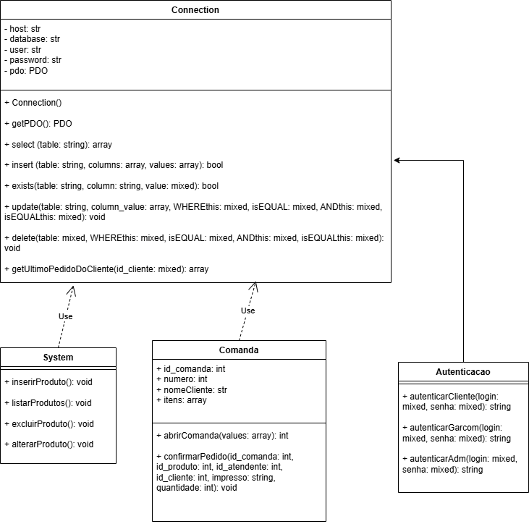

* 1. **Diagramas de Atividade**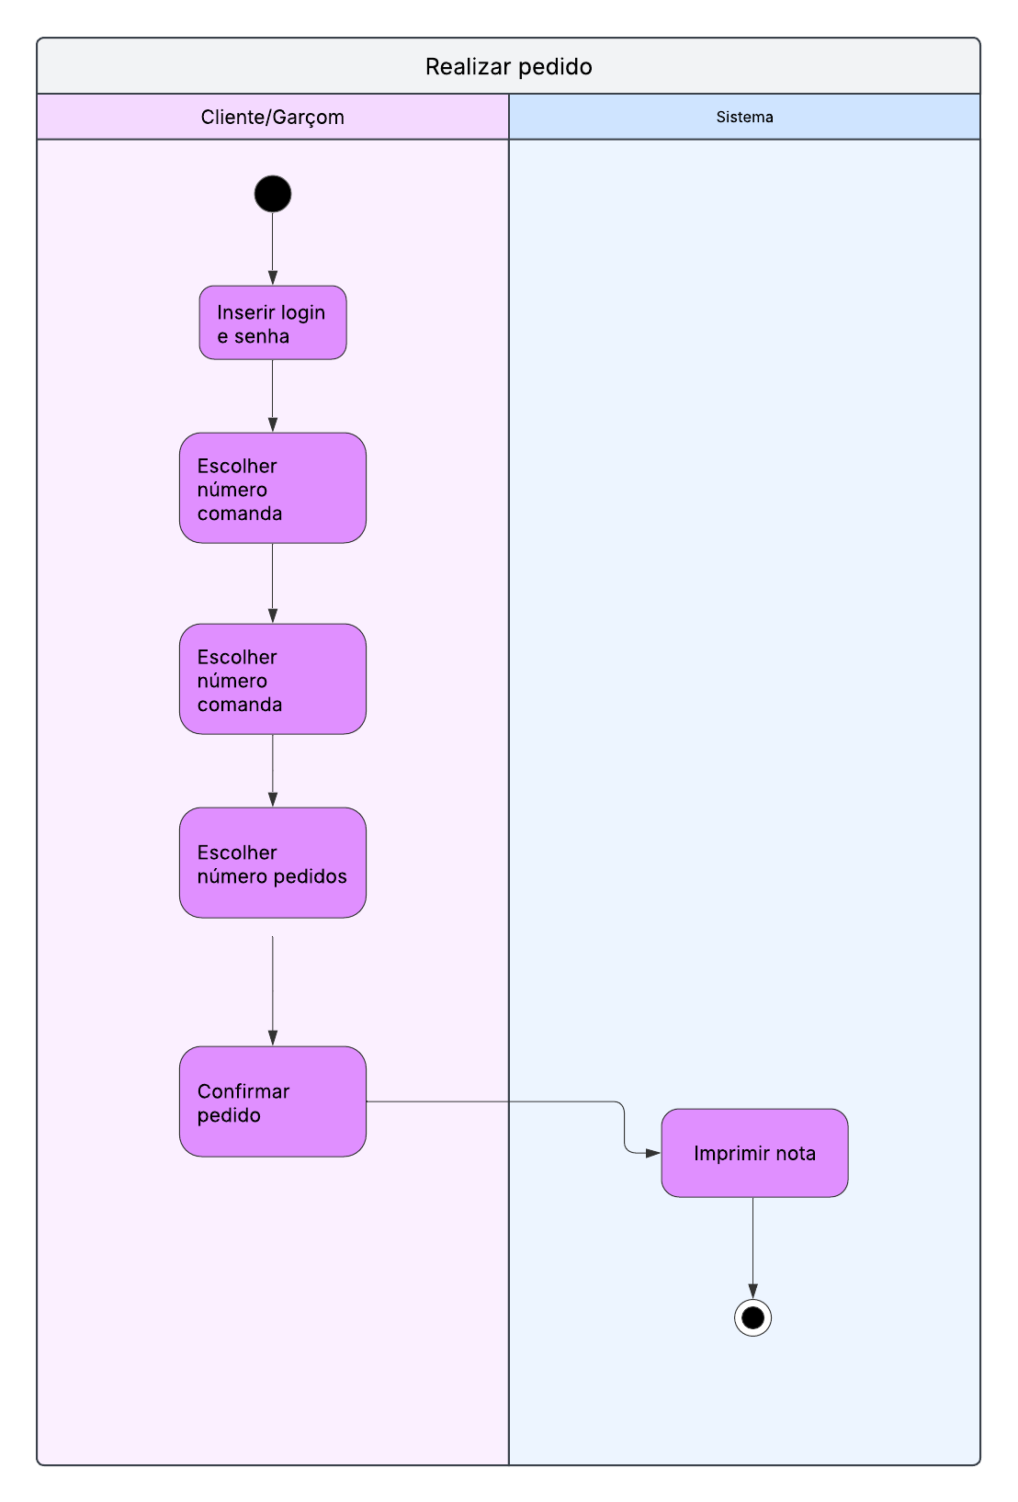

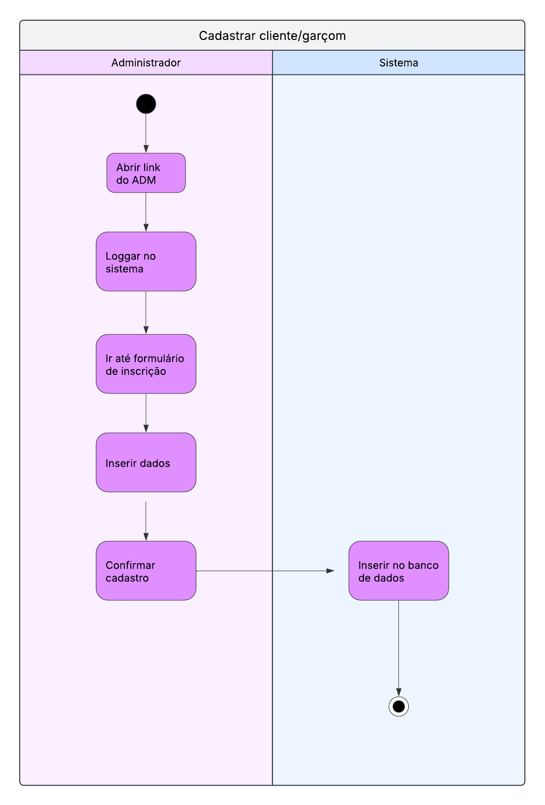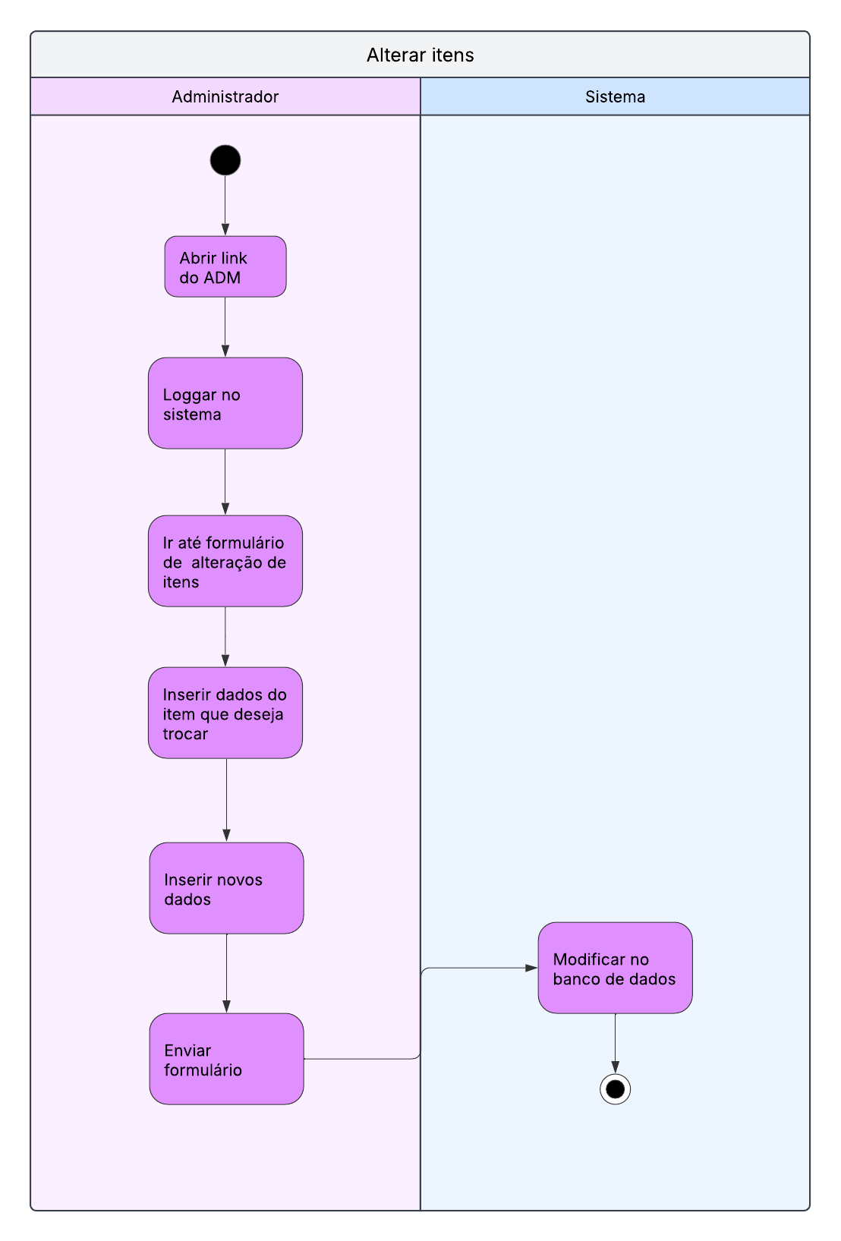

* 1. **Diagramas de Sequência**

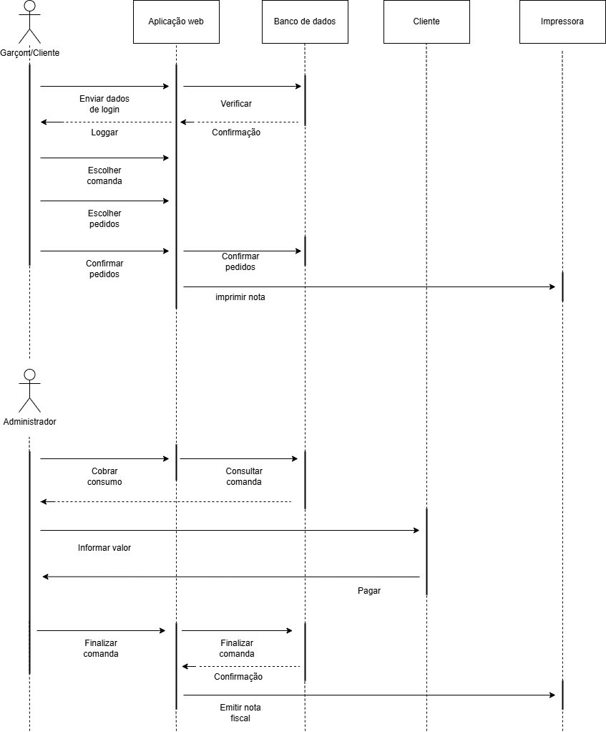

1. **Modelo do banco de dados**
   1. **MER**

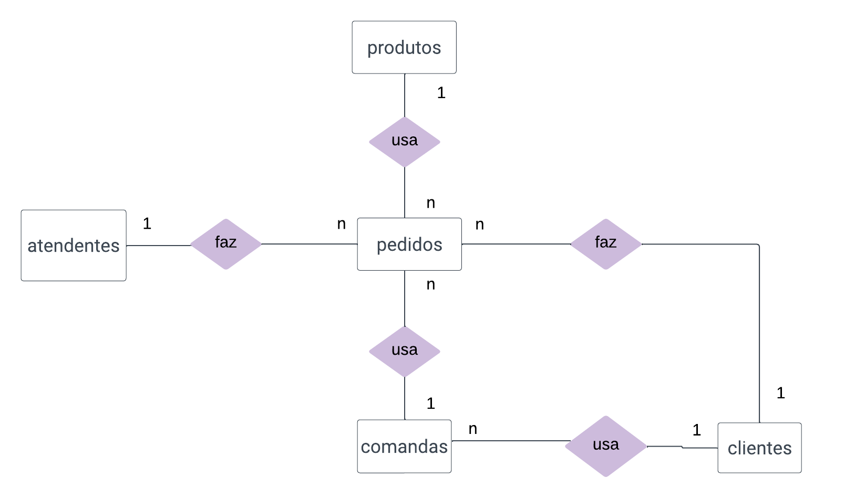

* 1. **TABELAS**

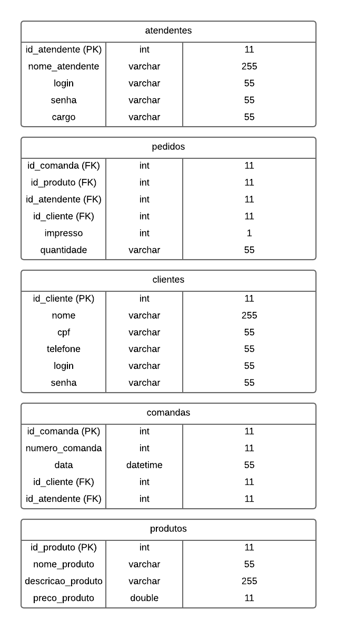

1. **Descrição do caso de uso implementado e Relatórios**

**Autenticação do usuário** - Todos os usuários do sistema (cliente, garçom, administrador), terão um login e senha para acessar o sistema. O login será criado pelo administrador. Assim que acessarem o sistema, aparecerá um painel de login para a autenticação.

**Autoatendimento do cliente –** Assim que o cliente se autenticar, será exibida a tela de mesas/comandas para ele escolher, após a escolha, todos os itens serão listados para o cliente, assim, ele poderá escolher seus itens e fazer o pedido. Tanto o administrador quanto o garçom também poderão registrar o pedido com essa função.

**Consultar itens** - Essa funcionalidade estará disponível para todos os usuários do sistema. Para o cliente, será aberta assim que a autenticação for efetuada.

**Alterar comanda** – Por questões de segurança, apenas o administrador poderá acessar, essa função. Nela será possível alterar e excluir os itens e os preços dos produtos.

**Modificar itens –** O administrador poderá incluir, alterar e excluir os itens da tabela de itens.

**Cadastrar usuário** – Os administradores poderão e deverão criar as contas de usuário do sistema, independentemente do nível do usuário.

1. **CONCLUSÃO**

O protótipo do Sistema de Controle de Comandas de um Estabelecimento de Comidas e Bebidas (SCCECB) foi desenvolvido para estarmos próximos ao objetivo de resolver problemas comuns em bares, lanchonetes e restaurantes, como a demora no atendimento, desorganização e dificuldade no controle de pedidos.

Com o sistema, o atendimento ficará mais rápido e prático. Os clientes poderão fazer seus pedidos de forma mais simples, e os garçons conseguirão trabalhar com mais agilidade. O administrador também passará a ter mais controle sobre o que está acontecendo no local, como os pedidos feitos, os valores e o movimento do dia.

O protótipo foi criado pensando em ser fácil de usar, com diferentes acessos para clientes, garçons e administradores. Tivemos algumas dificuldades em implementar tudo que o sistema deveria ter, mas como um protótipo de um sistema, nosso objetivo foi alcançado. Temos muito trabalho ainda a fazer, como colocar o fechamento da comanda, consulta do consumo, modificação das contas de usuário por parte do administrador, etc… mas quando o sistema estiver finalizado, esperamos que possamos realmente atingir nosso objetivo de agilizar os processos desse estabelecimento.

1. **BIBLIOGRAFIA**

**GUEDES, Gilleanes.** *UML2 - uma abordagem prática*. 2. ed. 2018.

**SILBERSCHATZ, Abraham.** *Sistema de Banco de Dados*. 5. ed. 2020.